Nyugdíjpénztári toplista: kihirdették a Klasszis 2026-os díjazottjait
Június 9-én, a Klasszis Investment and Wealth Management Summit 2026 konferencia keretein belül adta át a Privátbankár.hu, az Mfor és a Piac&Profit online újságokat magában foglaló Klasszis Média a privátbanki, vagyonkezelői és nyugdíjpénztári díjakat.
2026-ban első alkalommal értékelték külön a nyugdíjpénztári portfóliókat. A szervezők a Klasszis Alapkezelői díjaknál már megismert, objektív módszertant alkalmazták továbbfejlesztett formában, amely a hozamok mellett a kockázati mutatókat és az árfolyam-ingadozásokat is figyelembe veszi.
Az értékelésbe azok a széles körben elérhető portfóliók kerülhettek be, amelyek elszámolóegységeinek napi árfolyamai a Magyar Nemzeti Bank honlapján legalább 10 évre visszamenőleg elérhetők. További feltétel volt, hogy az érintett portfóliók az elmúlt naptári évben pozitív hozamot érjenek el.
A portfóliókat öt kockázati kategóriába sorolták. Az egyes kategóriákban szereplő portfóliók értékelésénél az eltérő kockázati besorolás és a célközönség különbözősége miatt több modellt alakítottak ki. A módszertan lényege, hogy az értékelésnél nemcsak az számít, mekkora hozamot értek el a portfóliók, hanem az is, hogy ezt milyen kockázati szint és milyen ingadozás mellett tudták felmutatni.
A győztes portfóliók:
Az év Klasszis Nyugdíjpénztári Portfóliója – Konzervatív kategória: OTP Nyugdíjpénztár - Kockázatkerülő portfólió
Az év Klasszis Nyugdíjpénztári Portfóliója – Óvatos kategória: Aranykor Önkéntes Nyugdíjpénztár - Klasszikus portfólió
Az év Klasszis Nyugdíjpénztári Portfóliója – Kiegyensúlyozott kategória: Gondoskodás Nyugdíjpénztár - Kiegyensúlyozott portfólió
Az év Klasszis Nyugdíjpénztári Portfóliója – Növekedési kategória: Pannónia Nyugdíjpénztár - Rubin portfólió
Az év Klasszis Nyugdíjpénztári Portfóliója – Dinamikus kategória: Allianz Hungária Önkéntes Nyugdíjpénztár - Kockázatvállaló portfólió
A díjak célja az volt, hogy a nyugdíjpénztári piacon is láthatóvá váljanak azok a portfóliók, amelyek hosszabb időtávon, kockázatukhoz mérten tudtak kiemelkedő teljesítményt nyújtani. A szervezők szerint a módszertan ezzel a megtakarítók és a szakmai szereplők számára is hasznos tájékozódási pontot adhat.
Díjazták a privátbankokat, privátbankárokat és az innovációkat is
A nyugdíjpénztári díjak mellett a rendezvényen átadták a privátbanki, a privátbankári, a bizalmi vagyonkezelési szakértői és az innovációs elismeréseket is.
Az összes átadott díj listáját a rendezvenyek.klasszis.hu weboldalon lehet böngészni. A weboldalon az egyes díjak szabályzata, pontos módszertana is megtalálható.
Sajtókapcsolat:
- Gáspár András lapigazgató
- konferencia@privatbankar.hu
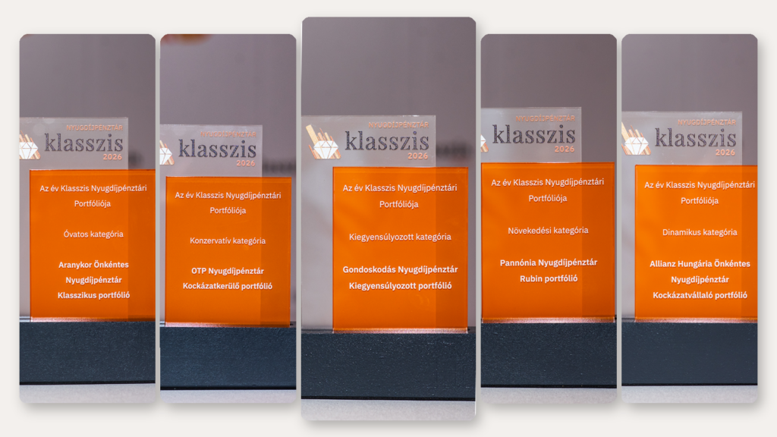 | © Klasszis Média
Eredeti tartalom: Klasszis Média
Továbbította: Helló Sajtó! Üzleti Sajtószolgálat
Ez a sajtóközlemény a következő linken érhető el:

